Упрощенная HLSD
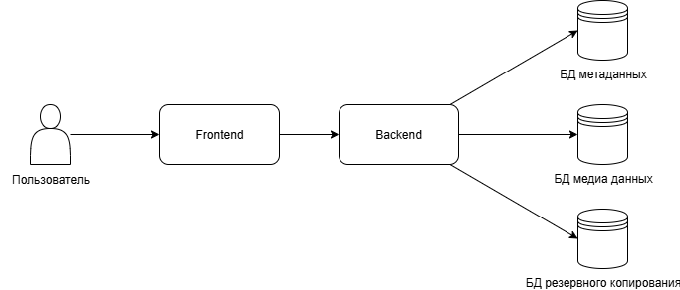
Система состоит из следующих частей:
- Пользователь
- Frontend
Визуальный интерфейс для взаимодействия с системой. Может также выполнять несложные запросы, не требующие обращения к БД (например, сортировка уже загруженных заметок)
- Backend
Выполняет сохранение заметок, изменение, агрегацию данных
Регистрирует пользователей и, если требуется, изменяет информацию о них
- Базы данных
  - Метаданных пользователей
    - Текст заметки
    - Название
    - Дата
    - Имя пользователя и тп
  - Медиа данных
    - Картинки
    - Видео
  - Резервного копирования

